Глава 1

Обзор научных исследований и инженерных разработок по данной проблеме.

# Обзор существующих методов решения

Решение поставленной задачи рассматривается в несколько этапов:

* считывание чертежа из файла в формате dxf;
* нахождение точек явного/неявного пересечения, касания;
* постановка отметок найденных точек на чертеже;
* сохранение результатов в файл.

Решение проблем автоматизации проектирования с помощью ЭВМ основывается на системном подходе, т. е. на создании и внедрении САПР — систем автоматизированного проектирования технических объектов, которые решают весь комплекс задач от анализа задания до разработки полного объема конструкторской и технологической документации. Это достигается за счет объединения современных технических средств и математического обеспечения, параметры и характеристики которых выбираются с максимальным учетом особенностей задач проектно-конструкторского процесса. САПР представляет собой крупные организационно-технические системы, состоящие из комплекса средств автоматизации проектирования, взаимосвязанного с подразделениями конкретной проектной организации.



## Глоссарий систем автопроектирования (САПР)

САПР — система, объединяющая технические средства, математическое и программное обеспечение, параметры и характеристики которых выбирают с максимальным учетом особенностей задач инженерного проектиро­вания и конструирования. В САПР обеспечивается удобство использования программ за счет применения средств оперативной связи инженера с ЭВМ, специальных проб­лемно-ориентированных языков и наличия информационно-справочной базы.[1]

Выделяют следующие основные принципы построения САПР.

САПР — человеко-машинная система. Все созданные и создаваемые системы проектирования с помощью ЭВМ являются автоматизированными, важную роль в них играет человек — инженер, разрабатывающий проект технического средства. В настоящее время и по крайней мере в ближайшие годы создание систем автоматического проектирования не предвидится, и ничто не угрожает монополии человека при принятии узловых решении в процессе проектирования. Человек в САПР должен решать, во-первых, все задачи, которые не формализованы, во-вторых, задачи, решение которых человек осуществляет на основе своих эвристических способностей более эффективно, чем современная ЭВМ на основе своих вычислительных возможностей. Тесное взаимодействие человека и ЭВМ в процессе проектирования — один из принципов построения и эксплуатации САПР.

САПР — иерархическая система, реализующая комплексный подход к автоматизации всех уровней проектирования. Иерархия уровней проектирования отражается в структуре специального программного обеспечения САПР в виде иерархии подсистем. Следует особо подчеркнуть целесообразность обеспечения комплексного характера САПР, так как автоматизация проектирования лишь на одном из уровней оказывается значительно менее эффективной, чем полная автоматизация всех уровней. Иерархическое построение относится не только к специальному программному обеспечению, но и к техническим средствам САПР, разделяемых на центральный вычислительный комплекс и авто­матизированные рабочие места проектировщиков.

САПР — совокупность информационно-согласованных подсистем. Этот очень важный принцип должен относиться не только к связям между крупными подсистемами, но и к связям между более мелкими частями подсистем. Информационная согласованность означает, что все или большинство возможных последовательностей задач проектирования обслуживаются информационно согласованными программами. Две программы являются информационно согласованными, если все те данные, которые представляют собой объект переработки в обеих программах, входят в числовые массивы, не требующие изменений при переходе от одной программы к другой. Так, информационные связи могут проявляться в том, что результаты решения одной задачи будут исходными данными для другой задачи. Если для согласования программ требуется существенная переработка общего массива с участием человека, который добавляет недостающие параметры, вручную перекомпоновывает массив или изменяет числовые значения отдельных параметров, то программы информационно не согласованы. Ручная перекомпоновка массива ведет к существенным временным задержкам, росту числа ошибок и поэтому уменьшает спрос на услуги САПР. Информационная несогласованность превращает САПР в совокупность автономных программ, при этом из-за неучета в подсистемах многих факторов, оцениваемых в других подсистемах, снижается качество проектных решений.

САПР — специализированная система с максимальным использованием унифицированных модулей. Требования высокой эффективности и универсальности, как правило, противоречивы. Применительно к САПР это положение сохраняет свою силу. Высокой эффективности САПР, выражаемой прежде всего малыми временными и материальными затратами при решении проектных задач, добиваются за счет специализации систем. Очевидно, что при этом растет число различных САПР. Чтобы снизить расходы на разработку многих специализированных САПР, целесообразно строить их на основе макси­мального использования унифицированных составных частей. Необходимым условием унификации является поиск общих черт и положений в моделировании, анализе и синтезе разнородных технических объектов. Безусловно, может быть сформулирован и ряд других принципов, что подчеркивает многосторонность и сложность проблемы САПР.

Структура САПР

Как и любая сложная система, САПР состоит из подсистем. Различают подсистемы проектирующие и обслуживающие[2].

***Проектирующие подсистемы*** непосредственно выполняют проектные процедуры. Примерами проектирующих подсистем могут служить подсистемы геометрического трехмерного моделирования механических объектов, изготовления конструкторской документации, схемотехнического анализа, трассировки соединений в печатных платах.

***Обслуживающие подсистемы*** обеспечивают функционирование проектирующих подсистем, их совокупность часто называют системной средой (или оболочкой) САПР. Типичными обслуживающими подсистемами являются подсистемы управления проектными данными, подсистемы разработки и сопровождения программного обеспечения CASE (Computer Aided Software Engineering), обучающие подсистемы для освоения пользователями технологий, реализованных в САПР.

По характеру базовой подсистемы различают следующие разновидности САПР:

САПР на базе подсистемы машинной графики и геометрического моделирования. Эти САПР ориентированы на приложения, где основной процедурой проектирования является конструирование, т. е. определение пространственных форм и взаимного расположения объектов. К этой группе систем относится большинство САПР в области машиностроения, построенных на базе графических ядер. В настоящее время широко используют унифицированные графические ядра, применяемые более чем в одной САПР (ядра Parasolid фирмы EDS Urographies и ACIS фирмы Intergraph). САПР на базе СУБД. Они ориентированы на приложения, в которых при сравнительно несложных математических расчетах перерабатывается большой объем данных. Такие САПР преимущественно встречаются в технико-экономических приложениях, например при проектировании бизнес-планов, но они имеются также при проектировании объектов, подобных щитам управления в системах автоматики.

САПР на базе конкретного прикладного пакета. Фактически это автономно используемые ПМК, например имитационного моделирования производственных процессов, расчета прочности по МКЭ, синтеза и анализа систем автоматического управления и т. п. Часто такие САПР относятся к системам САЕ. Примерами могут служить программы логического проектирования на базе языка VHDL, математические пакеты типа MathCAD.

Комплексные (интегрированные) САПР, состоящие из совокупности подсистем предыдущих видов. Характерными примерами комплексных САПР являются CAE/CAD/CAM-системы в машиностроении или САПР БИС. Так, САПР БИС включает в себя СУБД и подсистемы проектирования компонентов, принципиальных, логических и функциональных схем, топологии кристаллов, тестов для проверки годности изделий. Для управления столь сложными системами применяют специализированные системные среды.[1]

## Обзор некоторых существующих САПР

### AutoCAD

AutoCAD — двух- и трёхмерная система автоматизированного проектирования и черчения, разработанная компанией [Autodesk](http://ru.wikipedia.org/wiki/Autodesk). Первая версия системы была выпущена в 1982 году. AutoCAD и специализированные приложения на его основе нашли широкое применение в машиностроении, строительстве, архитектуре и других отраслях промышленности. Программа выпускается на 18 языках. Уровень локализации варьируется от полной адаптации до перевода только справочной документации. Русскоязычная версия локализована полностью, включая интерфейс командной строки и всю документацию, кроме руководства по программированию.[4]

Функциональные возможности

Ранние версии AutoCAD оперировали небольшим числом элементарных объектов, такими как круги, линии, дуги и текст, из которых составлялись более сложные. Однако на современном этапе возможности AutoCAD весьма широки.

В области двумерного проектирования AutoCAD по-прежнему позволяет использовать элементарные графические примитивы для получения более сложных объектов. Кроме того, программа предоставляет весьма обширные возможности работы со слоями и аннотативными объектами (размерами, текстом, обозначениями). Использование механизма внешних ссылок (XRef) позволяет разбивать чертеж на составные файлы, за которые ответственны различные разработчики, а динамические блоки расширяют возможности автоматизации 2D-проектирования обычным пользователем без использования программирования. В AutoCAD реализована поддержка двумерного параметрического черчения. В версии 2014 появилась возможность динамической связи чертежа с реальными картографическими данными (GeoLocation API).

В настоящее время AutoCAD включает в себя полный набор инструментов для комплексного трёхмерного моделирования (поддерживается [твердотельное](http://ru.wikipedia.org/w/index.php?title=%D0%A2%D0%B2%D0%B5%D1%80%D0%B4%D0%BE%D1%82%D0%B5%D0%BB%D1%8C%D0%BD%D0%BE%D0%B5_%D0%BC%D0%BE%D0%B4%D0%B5%D0%BB%D0%B8%D1%80%D0%BE%D0%B2%D0%B0%D0%BD%D0%B8%D0%B5&action=edit&redlink=1), [поверхностное](http://ru.wikipedia.org/w/index.php?title=%D0%9F%D0%BE%D0%B2%D0%B5%D1%80%D1%85%D0%BD%D0%BE%D1%81%D1%82%D0%BD%D0%BE%D0%B5_%D0%BC%D0%BE%D0%B4%D0%B5%D0%BB%D0%B8%D1%80%D0%BE%D0%B2%D0%B0%D0%BD%D0%B8%D0%B5&action=edit&redlink=1) и полигональное моделирование). AutoCAD позволяет получить высококачественную визуализацию моделей с помощью системы [рендеринга](http://ru.wikipedia.org/wiki/%D0%A0%D0%B5%D0%BD%D0%B4%D0%B5%D1%80%D0%B8%D0%BD%D0%B3) [mental ray](http://ru.wikipedia.org/wiki/Mental_ray). Также в программе реализовано управление трёхмерной печатью (результат моделирования можно отправить на [3D-принтер](http://ru.wikipedia.org/wiki/3D-%D0%BF%D1%80%D0%B8%D0%BD%D1%82%D0%B5%D1%80)) и поддержка [облаков точек](http://ru.wikipedia.org/wiki/%D0%A2%D0%BE%D0%BF%D0%BE%D0%BB%D0%BE%D0%B3%D0%B8%D1%87%D0%B5%D1%81%D0%BA%D0%B8%D0%B9_%D0%B0%D0%BD%D0%B0%D0%BB%D0%B8%D0%B7_%D0%B4%D0%B0%D0%BD%D0%BD%D1%8B%D1%85#.D0.9E.D0.B1.D0.BB.D0.B0.D0.BA.D0.BE_.D1.82.D0.BE.D1.87.D0.B5.D0.BA) (позволяет работать с результатами [3D-сканирования](http://ru.wikipedia.org/wiki/3D-%D1%81%D0%BA%D0%B0%D0%BD%D0%B5%D1%80)). Тем не менее следует отметить, что отсутствие трёхмерной параметризации не позволяет AutoCAD напрямую конкурировать с машиностроительными САПР среднего класса, такими как [Inventor](http://ru.wikipedia.org/wiki/Autodesk_Inventor), [SolidWorks](http://ru.wikipedia.org/wiki/SolidWorks) и другими. В состав AutoCAD 2012 включена программа Inventor Fusion, реализующая технологию прямого моделирования.[5]

### КОМПАС-3D

Система КОМПАС-3D позволяет реализовать классический процесс трехмерного параметрического проектирования от идеи к ассоциативной объемной модели, от модели к конструкторской документации. Система предназначена для создания трехмерных ассоциативных моделей отдельных деталей и сборочных единиц, содержащих как оригинальные, так и стандартизованные конструктивные элементы. Параметрическая технология позволяет быстро получать модели типовых изделий на основе однажды спроектированного прототипа. Многочисленные сервисные функции облегчают решение вспомогательных задач проектирования и обслуживания производства

Основные компоненты КОМПАС-3D – система трехмерного твердотельного моделирования, универсальная система автоматизированного проектирования ,график и модуль проектирования спецификаций.

Базовый функционал системы включает в себя:

* средства работы над проектами, включающими подсбороки, деталей и стандартных изделий;
* функционал моделирования деталей из листового материала : команды создания листового тела, сгибов, отверстий, жалюзи, буртиков, штамповок и вырезов в листовом теле, замыкания углов и т.д., а также выполнения развертки полученного листового тела (в том числе формирования ассоциативного чертежа развертки);
* средства создания поверхностей;
* инструменты создания пользовательских параметрических библиотек типовых элементов;
* возможность получения конструкторской и технологической документации: встроенная система КОМПАС-График позволяет выпускать чертежи, сᴨȇцификации, схемы, таблицы, текстовые документы;
* возможность простановки размеров и обозначений в трехмерных моделях (поддержка стандарта ГОСТ 2.052-2006 «ЕСКД. Электронная модель изделия»);
* поддержку стандарта Unicode;
* средства интеграции с различными CAD/CAM/CAE системами;
* средства защиты пользовательских данных, интеллектуальной собственности и сведений, составляющих коммерческую и государственную тайну (реализовано отдельным программным модулем КОМПАС-Защита).

Универсальная система автоматизированного проектирования КОМПАС-График.

Для автоматизации разработки и выпуска конструкторской документации АСКОН предлагает универсальную систему автоматизированного проектирования КОМПАС-График, позволяющую в скоростном режиме выпускать чертежи изделий, схемы, спецификации, различные текстовые документы, таблицы, инструкции и прочие документы.

Система изначально ориентирована на полную поддержку стандартов ЕСКД. При этом она обладает возможностью гибкой настройки на стандарты предприятия. Средства импорта/экспорта графических документов (КОМПАС-График поддерживает форматы DXF, DWG, IGES, eDrawings) позволяют организовать обмен данными со смежниками и заказчиками, использующими любые чертежно-графические системы. Весь функционал КОМПАС-График подчинен целям скоростного создания высококачественных чертежей, схем, расчетно-пояснительных записок, технических условий, инструкций и прочих документов. [3]

# Существующие аналоги

## Autodesk Navisworks

Программа Autodesk Navisworks служит для экспертизы архитектурно-строительных проектов. С её помощью можно координировать выполняемые работы, моделировать процесс строительства и проводить комплексный анализ. В данной программе имеются инструменты моделирования и оптимизации строительных графиков, выявления коллизий и пересечений, совместной работы (посредством добавления комментариев) и обнаружения потенциальных проблем, выявления конфликтов. Имеется поддержка приложений сторонних разработчиков.

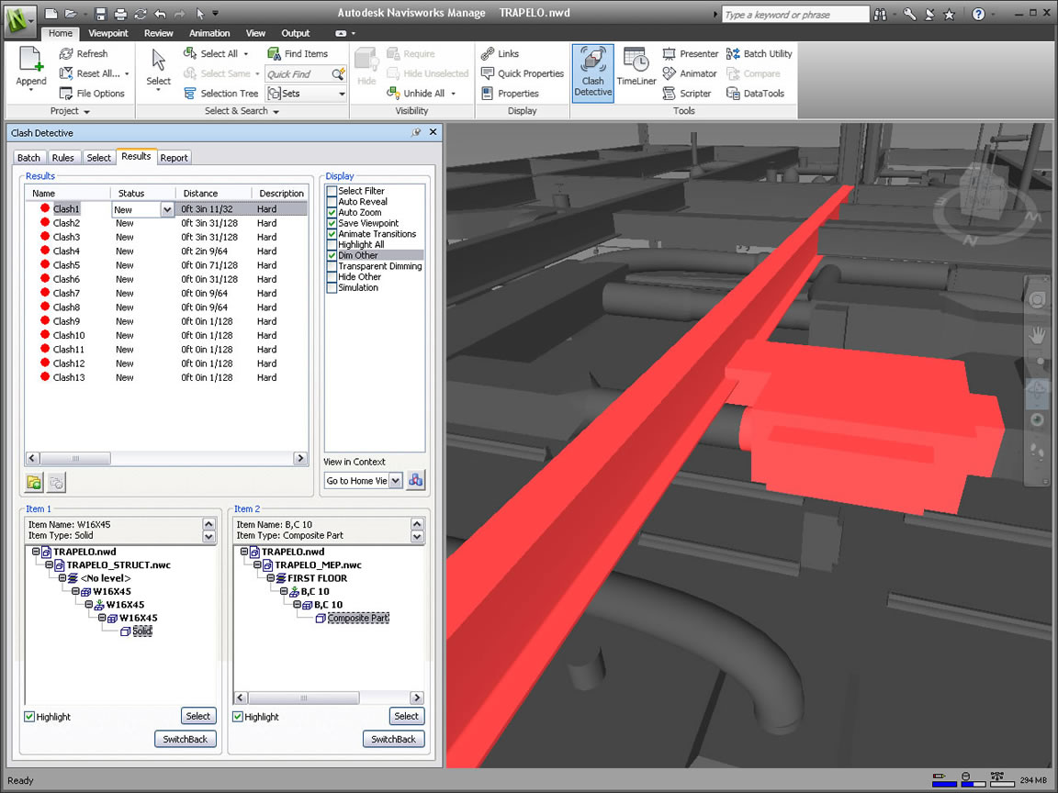

Рис. 16 Скриншот работы программы.

На рисунке 16 показано обнаружение программой Autodesk Navisworks пересечения деталей и информирование пользователя о них.

В Autodesk Navisworks используются собственные форматы файлов - .nwd, .nwf, .nwc; имеется поддержка приложений AutoCAD, Revit, 3ds Max и продуктов на их основе, а также многих из широко используемых форматов в области САПР.

Autodesk Navisworks устанавливается отдельно от AutoCAD.

Данная программа платная, но имеются демо-версии (30 дней) и версия для студентов (бесплатная лицензия, действительная в течение 3 лет).

## CorelCAD

CorelCAD – это эффективное, высокопроизводительное и экономичное решение САПР для выполнения повседневных работ по проектированию, требующих высокой точности и тщательной проработки деталей [1].

Данная программа позволяет проверить чертёж и выявить нарушения отраслевых, корпоративных и проектных стандартов. Команда «Проверка стандартов» инспектирует следующие параметры на соответствие стандартам наименований из файла чертёжных стандартов:

* Свойства слоя
* Свойства линий
* Размер
* Текст.

При нахождении ошибки в командном окне появляется ее описание. Данная команда создает ASCII файл с расширением .adt, который содержит отчет об обнаруженных ошибках. Файл .adt находится в одной папке с чертежом [2].

Имеется возможность заменить несоответствующие стандартам элементы.

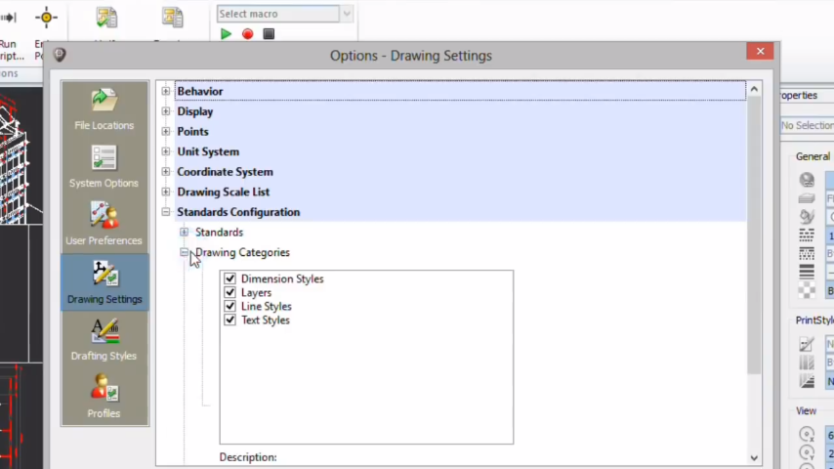

Выбор параметров

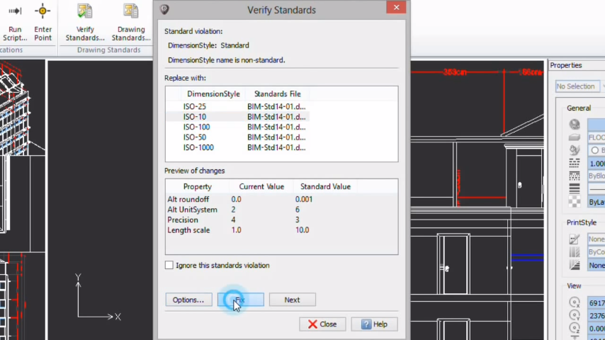

Выбор стандарта

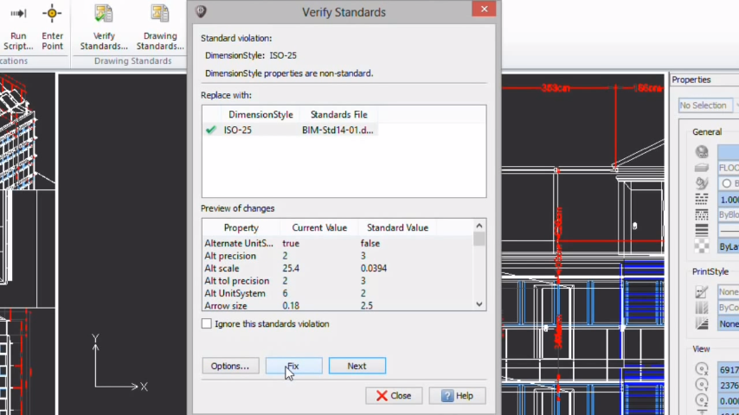

Исправление чертежа

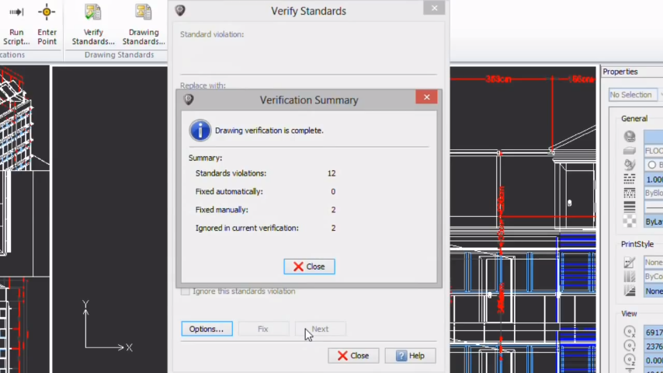

Результат работы функции

Данная функция интегрирована в среду проектирования и не требует установки дополнительных компонент.

Программа CorelCAD распространяется на платной основе. Также имеется 30-ти дневная ознакомительная версия.

Глава 2

Модельное обеспечение разрабатываемой программной (инфор­мационной) системы. Обзор используемых математических методов и формализмов. Особо выделяются самостоятельно разработанные моде­ли. (Модель – формализм, который заменяет, с достаточной степенью адекватности, реальную сущность. Математическая модель – формулы, система алгебраических или дифференциальных уравнений. Примеры дискретных моделей: граф сети автомобильных дорог или граф электронной схемы; дерево распределения материальных ресурсов или дерево принятия решений; автоматная модель компиляции или управ­ления каким-либо процессом; ER – диаграмма как информационная модель сложного реального объекта; структурные диаграммы или диаграммы UML как модели функционирования сложной дина­ми­ческой системы; графовые модели мультимедиа и виртуальной реаль­ности и т.д. ).

## Пересечение двух отрезков

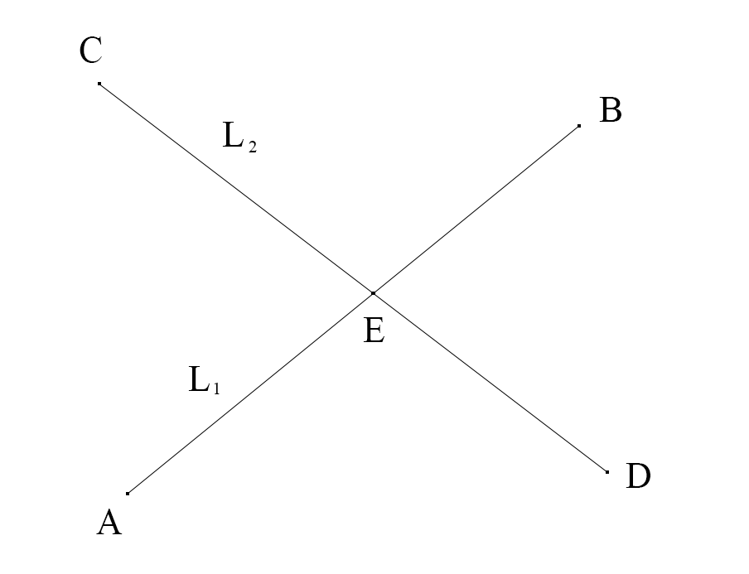

Рис 2

Уравнения отрезков имеют вид:

Так как и являются одной и той же точкой, то уравнения (1) и (2) равны, из чего можно получить следующую систему:

Решая её относительно и получим:

Подставляя полученные значения в начальное уравнение, получим координаты точки пересечения:

Если и , то точка принадлежит и первому и второму отрезку, значит это действительное пересечение отрезков, иначе пересечение будет мнимым.

## Пересечение отрезка и окружности

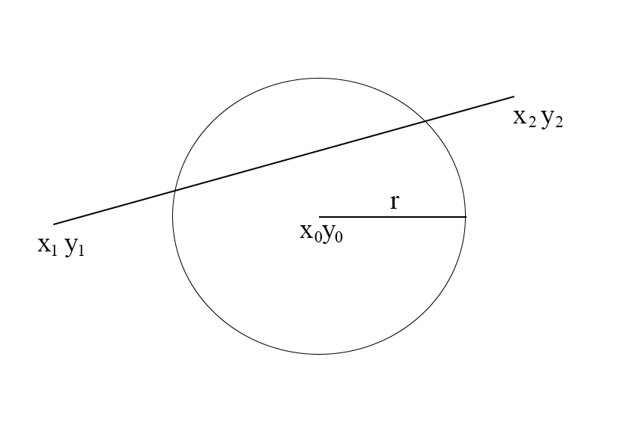

Рис. 3

Для нахождения точек пересечения отрезка и окружности нужно решить систему:

Преобразуем уравнение (1) к уравнению вида

Где

Подставив полученное уравнение в (2) получим координаты и точки пересечения.

Если и , то пересечение будет действительным, иначе оно мнимое, т. к. точка лежит вне отрезка.

## Пересечение отрезка и дуги

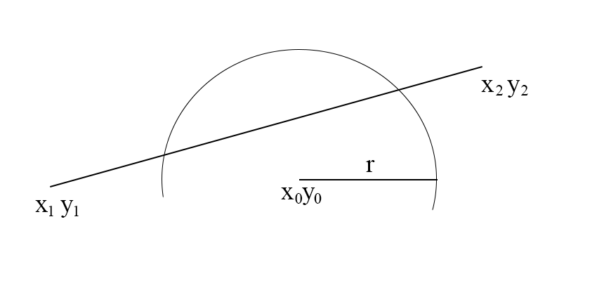

Рис. 4

Поиск точек пересечения отрезка и эллипса осуществляется точно так же как и при поиске пересечений отрезка и окружности.

Далее находим угол между прямой, проходящей через точку и параллельной оси абсцисс, и прямой, проходящей через точки и . Если , то эта точка является точкой пересечения отрезка и эллипса.

Если и , то пересечение будет действительным, иначе оно мнимое, т. к. точка лежит вне отрезка.

## Пересечение отрезка и эллипса

Пусть изначально имеем следующее расположение отрезка и эллипса:

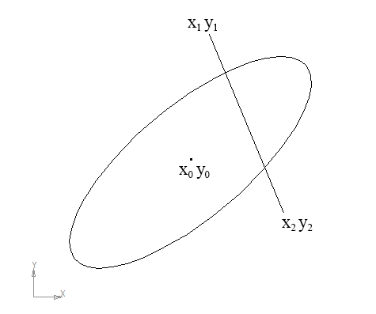

Рис. 5

Для упрощения вычислений выполним сдвиг системы координат так, чтобы центр эллипса оказался в точке :

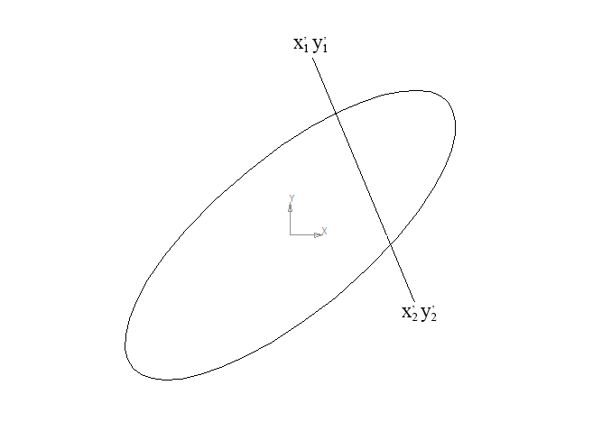

Рис. 6

И выполним поворот системы координат так, чтобы большая ось эллипса лежала на оси абсцисс и меньшая ось лежала на оси ординат:

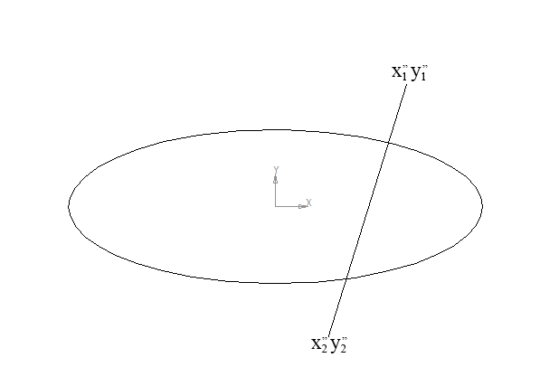

Рис. 7

Таким образом, у точек A и B координаты будут равны и соответственно. И получим систему:

Преобразуем уравнение (1) к виду:

Где

И уравнение (2) к виду:

Подстановкой (3) в (4) получим:

Найдя корни уравнения (6) и подставив их в (3), получим координаты точек пересечения отрезка и эллипса и (Рис. 8).

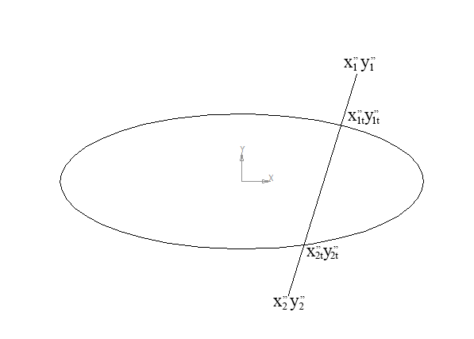

Рис. 8

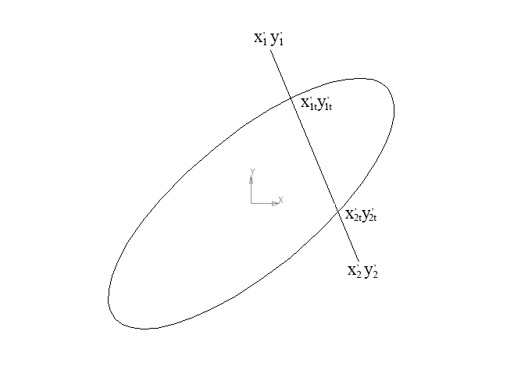

Рис. 9

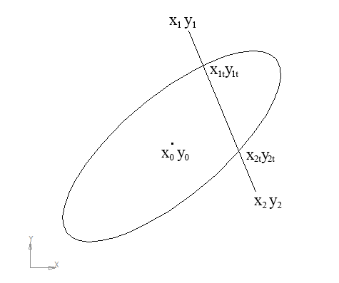

Рис. 10

Далее обратным преобразованием координат (поворот на угол (Рис. 9) и переноса центра координат на и (Рис. 10)) получаем координаты точек пересечения в исходной системе координат и соответственно.

## Пересечение двух окружностей

Рассматриваются 3 случая взаимного расположения двух окружностей:

* Окружности не пересекаются
* Окружности пересекаются (1 или 2 точки пересечения)
* Одна окружность находится внутри другой окружности

### Окружности не имеют общих точек

Две окружности не будут иметь общих точек, если расстояние между их центрами больше суммы радиусов.

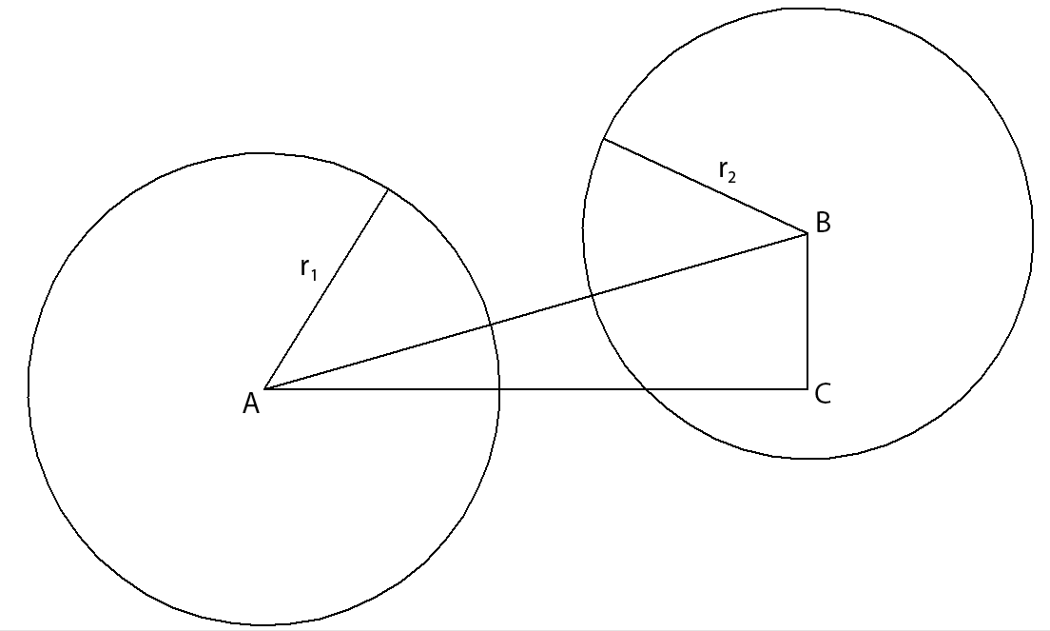

Рис. 11

Расстояние между центрами определяется по прямоугольному треугольнику ABC, по формуле

### Окружности имеют одну общую точку

Две окружности будут иметь общую точку, если расстояние между их центрами равно сумме радиусов.

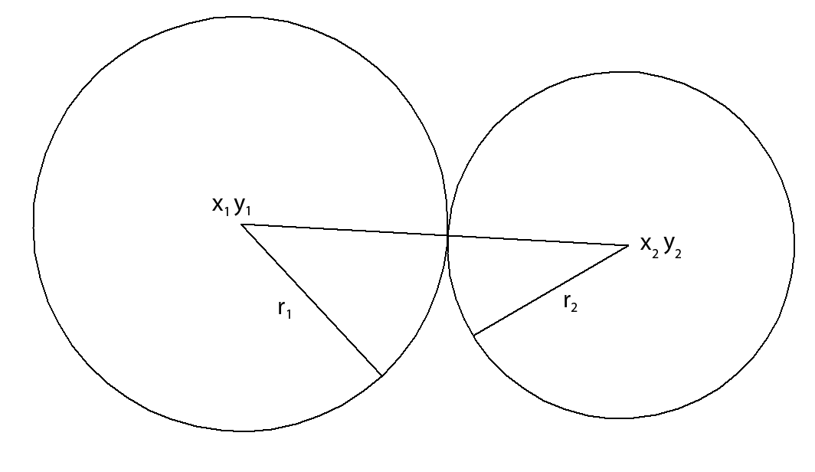

Рис. 12

Расстояние между центрами будет определяться подобным образом.

Координата x будет рассчитываться по формуле

Координата y будет рассчитываться по формуле

Таким образом, получили координаты точки касания окружностей.

### Окружности имеют две общих точки

Две окружности будут иметь две общих точки, если расстояние между их центрами меньше суммы радиусов.

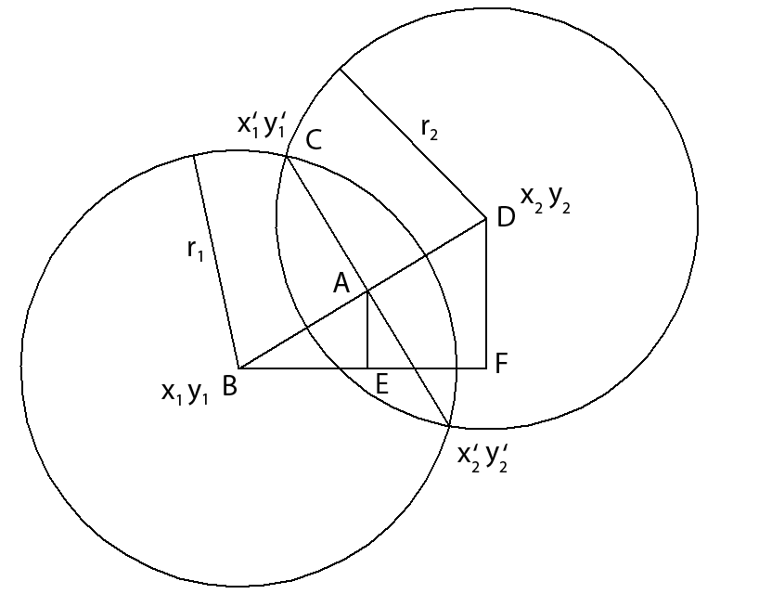

Рис. 13

AC можно найти, выразив высоту треугольника BCD через формулы для нахождения площади треугольника:

где

Т.е.

Отрезок AB можно найти из прямоугольного треугольника ABC, т.е.

Из подобия треугольников BDF и ABE находим AE

Соответственно

Таким образом, координаты точки A будут равны:

Координаты точек пересечения находятся следующим образом:

## Пересечение окружности и дуги

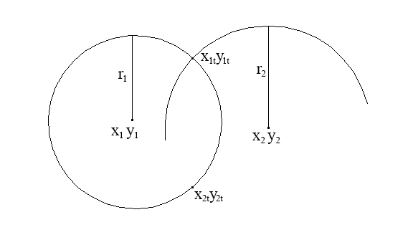

Рис. 14

Поиск точек пересечения окружности и эллипса осуществляется точно так же, как и при поиске пересечений двух окружностей.

Далее находим угол между прямой, проходящей через центр дуги и параллельной оси абсцисс, и прямой, проходящей через точки и . Если , то эта точка является точкой пересечения отрезка и эллипса. Аналогично нужно поступить с точкой .

## Пересечение дуг

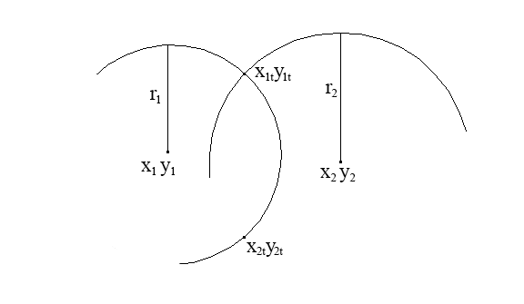

Рис. 15

Поиск точек пересечения двух дуг осуществляется точно так же, как и при поиске пересечений двух окружностей.

Затем необходимо определить, принадлежат ли найденные точки обоим дугам. Для этого нужно найти угол между прямой, параллельной оси абсцисс и проходящей через точку , и прямой, проходящей через точки и ; и угол , между прямой, параллельной оси абсцисс и проходящей через точку , и прямой, проходящей через точки и .

Если и , то найденная точка является точкой пересечения двух дуг.

Аналогичные действия выполняются для точки .

## Совпадение двух отрезков

### Полное совпадение

Два отрезка полностью совпадают друг с другом, если их начальные и конечные координаты попарно равны или если начальные координаты первого отрезка равны конечным координатам второго отрезка и конечные координаты первого отрезка равны начальным координатам второго отрезка.

### Частичное совпадение

Два отрезка частично совпадают друг с другом, если:

* Точки C и D лежат на прямой AB

## Совпадение двух окружностей

Две окружности совпадают друг с другом, если координаты их центров, а также радиусы равны.

## Совпадение двух дуг

Рассматривается полное совпадение дуг. Две дуги полностью совпадают друг с другом, если равны координаты их центров, радиусы, а также начальные и конечные углы.

## Совпадение двух эллипсов

Два эллипса совпадают друг с другом, если у них равны координаты центра, длины обоих осей и углы поворота.

## Совпадение окружности и дуги

Окружность и эллипс совпадают, если координаты их центров и радиусы равны межд собой.

Глава 3

Проектирование программной (информационной) системы.

Архитектура системы, описание основных блоков и интерфейса.

Информационно-алгоритмическая модель программной (инфор­ма­ционной) системы, описание структур данных и основных алго­ритмов деятельности.

Блок-схема

Описание переменных

Алгоритмы (но они уже во второй главе)

Глава 4

Программная реализация и апробация: используемые инстру­мен­тальные системы (языки программирования, компиляторы, СУБД, программные оболочки и т.д.), структура программного обеспечения, краткая характеристика блоков, специфика реализации. Фрагменты наиболее интересных программных кодов вынести в приложение. Апробация: «снимки» с экрана монитора, показывающие основные этапы работы системы.

Языки

MS VS

СУБД

Скрины проги

Заключение

Литература

CorelCAD 2014 Руководство обозревателя [1]

Описание формата dxf: <http://www.autodesk.com/techpubs/autocad/acadr14/dxf/>

The Tao Framework: <http://sourceforge.net/projects/taoframework/>

Руководство пользователя CorelCAD [2] <http://corel-cad.ru/html/hlpid_file_audit.htm>

Функции CorelCAD <http://www.coreldraw.com/ru/product/cad-software/#tab2>

Приложения